**แบบทดสอบโครงการประเมินคุณภาพการศึกษาขั้นพื้นฐาน**

**เพื่อการประกันคุณภาพผู้เรียน LAS (Local Assessment System)**

**ปีการศึกษา ๒๕๕๖ ชั้นประถมศึกษาปีที่ ๒**

**กลุ่มสาระการเรียนรู้คณิตศาสตร์**

1. 903 เขียนเป็นตัวเลขไทยและอ่านว่าอย่างไร

ก. ๙๐๓ อ่านว่า เก้าร้อยสามสิบ

ข. ๙๐๓ อ่านว่า เก้าร้อยสาม

ค. ๙๓๐ อ่านว่า เก้าร้อยสามสิบ

1. ข้อใดเป็นการนับลดทีละ 2 โดยที่ทุกจำนวนเป็นจำนวนคู่

ก. 12 17 22 27 32

ข. 40 38 36 34 32

ค. 92 102 112 122 132

1. ข้อใดเป็นการนับเพิ่มทีละ 10 โดยที่ทุกจำนวนเป็นจำนวนคี่

ก. 41 51 61 71 81

ข. 63 68 73 78 83

ค. 80 90 100 110 120

1. 903 เลขโดดที่ขีดเส้นใต้อยู่ในหลักใดและมีค่าเท่าใด

ก. 0 อยู่ในหลักหน่วย มีค่า 0

ข. 0 อยู่ในหลักสิบ มีค่า 0

ค. 0 อยู่ในหลักสิบ มีค่า 10

1. ข้อใดต่อไปนี้มีผลลัพธ์มากกว่า 951

ก. 900 + 60 ข. 900 + 50 ค. 800 + 90 + 9

1. ข้อใดเรียงลำดับจากน้อยไปหามากได้ถูกต้อง

(1) 79 83 91 103 218

(2) 101 97 23 15 1

(3) 546 213 148 69 44

(4) 52 81 333 519 999

ก. ข้อ (1) และ (2)

ข. ข้อ (3) และ (4)

ค. ข้อ (1) และ (4)

1. 3 3 2 ผลลัพธ์มีค่าเท่าใด

+

4 1 8

ก. 740 ข. 750 ค. 760

1. 8 8 7 ผลลัพธ์มีค่าเท่าใด

−

5 6 9

ก. 324 ข. 323 ค. 318

1. ข้อใดมีผลลัพธ์เท่ากับ 911 - 199 = □

ก. 455 + 267 = □

ข. 445 + 267 = □

ค. 453 + 269 = □

1. ประโยคสัญลักษณ์ 560 + 109 = □ ตรงกับโจทย์ปัญหาในข้อใด

ก. หมู่บ้านแห่งหนึ่งมีประชากรทั้งหมด 560 คน เป็นผู้หญิง 109 คน

หมู่บ้านแห่งนี้มีประชากรที่เป็นผู้ชายกี่คน

ข. เกษตรกรคนหนึ่งเลี้ยงเป็ดไว้ 560 ตัว นำไปขาย 109 ตัว เกษตรกรคนนี้เหลือเป็ดกี่ตัว

ค. ในเวลาหนึ่งเดือนแม่ค้าขายเสื้อได้ 109 ตัว ขายกางเกงได้ 560 ตัว แม่ค้าขายเสื้อและ

กางเกงได้รวมกันกี่ตัว

1. ร้านค้าขายน้ำผลไม้ขวดใหญ่และขวดเล็กรวมกัน 471 ขวด ถ้าขายน้ำผลไม้ขวดเล็กได้ 209

ขวด ร้านค้าแห่งนี้ขายน้ำผลไม้ขวดใหญ่ได้กี่ขวด

ก. 260 ขวด ข. 261 ขวด ค. 262 ขวด

1. 201 206 211 216 221

จากแบบรูปของจำนวนที่กำหนดให้ ข้อใดบอกความสัมพันธ์ได้ถูกต้อง

ก. เพิ่มขึ้นทีละ 5

ข. ลดลงทีละ 5

ค. เพิ่มขึ้นทีละ 10

1. แบบรูปของจำนวนในข้อใด มีความสัมพันธ์แบบลดลงทีละ 2

ก. 79 77 73 67 59

ข. 113 111 109 107 105

ค. 233 230 227 224 221

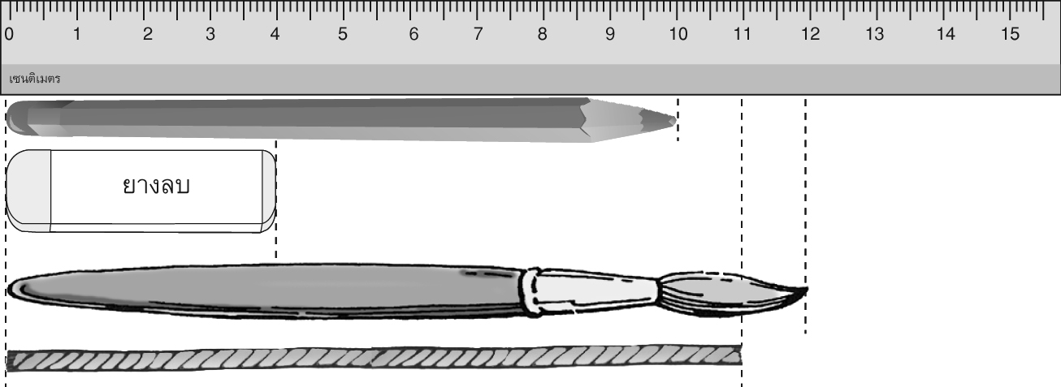



จากรูป ข้อใดถูกต้อง

ก. ยางลบยาวกว่าดินสอ

ข. พู่กันยาวกว่าเชือก

ค. เชือกสั้นกว่าดินสอ

1. แจนเดินทางจากบ้านถึงธนาคารเป็นระยะทาง 59 เมตร จากธนาคารเดินต่อไปอีก 15 เมตร

ถึงตลาด แจนเดินทางจากบ้านถึงตลาดเป็นระยะทางเท่าไร

ก. 72 เมตร ข. 73 เมตร ค. 74 เมตร

1. 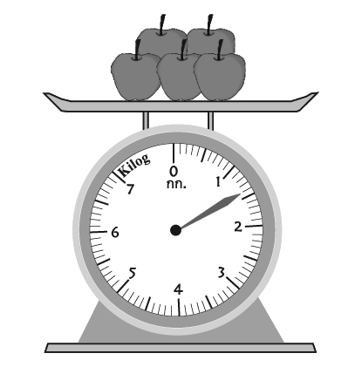 จากรูป แอปเปิลหนักเท่าไร

ก. 1 กิโลกรัม 4 ขีด

ข. 1 กิโลกรัม 5 ขีด

ค. 2 กิโลกรัม 4 ขีด

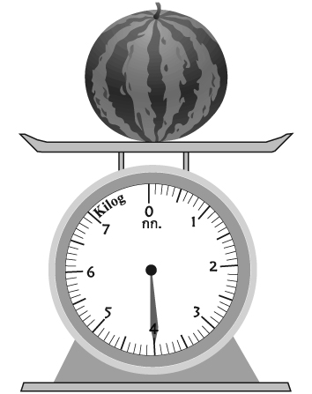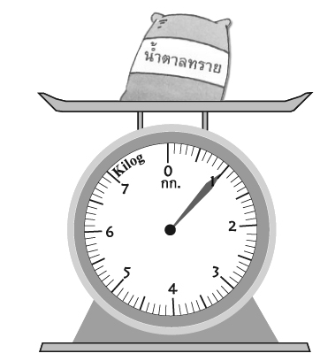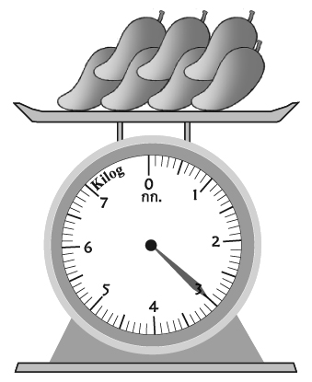



จากรูป ข้อใดถูกต้อง

ก. มะม่วงหนักกว่าน้ำตาลทราย

ข. น้ำตาลทรายหนักกว่าแตงโม

ค. แตงโมเบากว่ามะม่วง

1. มดหนัก 69 กิโลกรัม ศรุตหนัก 83 กิโลกรัม ศรุตหนักมากกว่ามดกี่กิโลกรัม

ก. 13 กิโลกรัม

ข. 14 กิโลกรัม

ค. 15 กิโลกรัม

1. 3  3 = □ ผลคูณเท่ากับผลหารในข้อใด

ก. 56  8 = □

ข. 63  7 = □

ค. 42  7 = □

1. 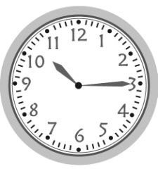 จากรูป ข้อใดแสดงเวลา 23 นาฬิกา 25 นาที ได้ถูกต้อง

ก.

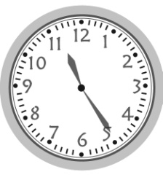

ข.

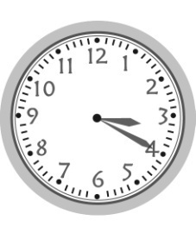

ค.